**บทที่ 5**

**ผลการวิเคราะห์การทดลอง**

เป้าหมายหลักของบทนี้คือการวิเคราะห์ผลการทดลองจากการนำชุดข้อมูลฝึกสอนที่สร้างจากกฎของไฟร์วอลล์ที่ออกแบบให้ตรงตามจุดประสงค์ของสมมติฐาน เพื่อหาชุดข้อมูลฝึกสอนที่สามารถทำให้โมเดลมีประสิทธิภาพในด้านความแม่นยำในการทำนายและเวลาที่ใช้ได้ดีที่สุด จึงจำเป็นต้องมีการวิเคราะห์ในเชิงเปรียบเทียบ ปรับรูปแบบกราฟเพื่อหาความสัมพันธ์ของตัวแปรต่างๆ

**5.1. การวิเคราะห์กลไกการทำงานโดยรวมของโมเดล**

5.1.1 วิเคราะห์ความสัมพันธ์ เวลาที่ใช้ในการฝึกสอนโมเดลและจำนวนข้อมูลฝึกสอน

จากผลการทดลองในบทก่อนหน้าพบว่า ทั้ง 2 ผลการทดลอง เมื่อมีจำนวนชุดข้อมูลฝึกสอนในระบบมากขึ้น โมเดลจะใช้เวลาในการเรียนรู้ชุดข้อมูลฝึกสอนในอัตราคงที่ สังเกตได้จากกราฟที่ออกมามีลักษณะใกล้เคียงกับกราฟเส้นตรงมาก

**รูปที่ 5.1** กราฟผลลัพธ์ เวลาที่ใช้ในการฝึกสอนโมเดล : จำนวนชุดข้อมูลฝึกสอนที่ใช้

5.1.2. วิเคราะห์ความสัมพันธ์ เวลาที่ใช้ในการประมวลผลและจำนวนข้อมูลที่ใช้ฝึกสอน

จากผลการทดลองในบทก่อนหน้าพบว่า ทั้ง 2 ผลการทดลอง จะเห็นได้ว่าจำนวนชุดข้อมูลฝึกสอนแทบไม่ส่งผลกับเวลาที่ใช้ในการประมวลผล นั่นหมายความว่าถ้าหากเราใช้ชุดกฎไฟร์วอลล์ที่มีเงื่อนไขมากขึ้นก็ยังใช้เวลาในการประมวลผลเท่าเดิม จากภาพ 5.2 จะเห็นได้ว่าทั้ง 2 รูป ถึงจะใช้เวลามากขึ้นหรือน้อยลงบ้าง แต่ค่าความแตกต่างจะอยู่ในเสี้ยววินาทีเท่านั้น

**รูปภาพที่ 5.2** เปรียบเทียบกราฟผลลัพธ์เวลาที่ใช้ในการประมวลของ N Sample และ Ratio

**5.2.** **การวิเคราะห์ประสิทธิภาพการทำงานของโมเดล**

5.2.1. อัตราการเรียนรู้ของโมเดล

ตัวแปรสำคัญในการวัดผลในเชิงประสิทธิภาพ ได้แก่ ความแม่นยำในการทำนายผล เวลาที่ใช้ในการฝึกโมเดล และ จำนวนชุดข้อมูลทดสอบ ซึ่งทั้ง 3 ค่านี้ให้ความหมายในเชิงประสิทธิภาพได้ดังนี้

* โมเดลที่มีความแม่นยำสูงกว่า เป็นโมเดลที่มีประสิทธิภาพมากกว่า
* โมเดลที่ใช้เวลาในการเรียนรู้น้อยกว่าย่อมดีกว่าโมเดลที่ใช้เวลาในการเรียนรู้มากกว่า ถ้าหากโมเดลทั้งสองให้ผลลัพธ์ความถูกต้องในการทำนายผลเท่ากัน
* โมเดลที่ใช้จำนวนชุดข้อมูลฝึกสอนน้อยกว่าจะดีกว่าโมเดลที่ใช้จำนวนชุดข้อมูลฝึกสอนมากกว่า ถ้าหากโมเดลทั้งสองให้ผลลัพธ์ความถูกต้องในการทำนายผลเท่ากัน ซึ่งจำนวนชุดข้อมูลฝึกสอนจะมีผลโดยตรงกับเวลาที่ใช้ นั่นหมายความว่า เราจะต้องใช้เวลาในการสร้างชุดข้อมูลและฝึกฝนนานขึ้น

ซึ่ง 3 ตัวแปรนี้ ทำให้ได้กราฟอีกตัวหนึ่งคือกราฟ ความแม่นยำ / เวลาฝึกโมเดล : จำนวนชุดข้อมูลฝึกสอน

**รูปที่ 5.3** กราฟความแม่นยำ / เวลาฝึกโมเดล : จำนวนชุดข้อมูลฝึกสอนของ N Sample

**รูปที่ 5.4** กราฟความแม่นยำ / เวลาฝึกโมเดล : จำนวนชุดข้อมูลฝึกสอนของอัตราส่วน Ratio

**รูปที่ 5.5** กราฟความแม่นยำ / เวลาฝึกโมเดล : จำนวนชุดข้อมูลฝึกสอนของ N Sample (2)

จะเห็นได้ว่ากราฟทั้งสองรูปแบบ ทั้ง N Sample และอัตราส่วน Ratio มีอัตราการเรียนรู้ที่มีลักษณะคล้ายกันคือ โมเดลที่มีการเรียนรู้จากชุดข้อมูลฝึกสอนน้อยยังสามารถคำนวณหาผลลัพธ์ได้ถูกต้องบ้างอยู่ แต่การที่จะเพิ่มความแม่นยำได้นั้นจะต้องเพิ่มจำนวนชุดข้อมูลฝึกสอนไปอีกเกือบเท่าตัวหรือหลายเท่า นั่นหมายความว่าอัตราการเรียนรู้จะเริ่มน้อยลงไปเรื่อยๆแปรผกผันกับจำนวนชุดข้อมูลฝึกสอนที่ป้อนเข้าไป

และเมื่อเปรียบเทียบอัตราการเรียนรู้ของทั้ง 2 รูปแบบระหว่าง N Sample และ Ratio โดยมีข้อมูลฝึกสอนที่ใช้ทั้งหมดเป็นตัวตั้ง จะเห็นว่าแบบที่ไม่ได้มีการนำ Default มาคิด การแบ่งชุดฝึกสอนแบบ Ratio จะให้ผลดีกว่าเล็กน้อย แต่เมื่อมีการนำ Default Rule มาคิดด้วย แบบ N Sample ให้ผลที่ดีกว่าอย่างเห็นได้ชัด ซึ่งถ้ามองตามหลักความเป็นจริงการนำ Default Rule มาคิด เป็นสิ่งที่จำเป็นมาก เพราะกฎไฟร์วอลล์ที่ใช้จริงจะมีจำนวนความเป็นไปได้ที่มากกว่านี้มาก และการแบ่งแบบ Ratio ให้ผลลัพธ์ที่แย่กว่า

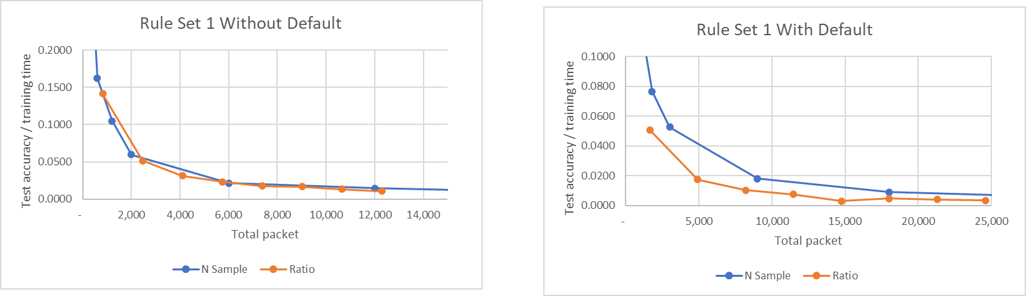

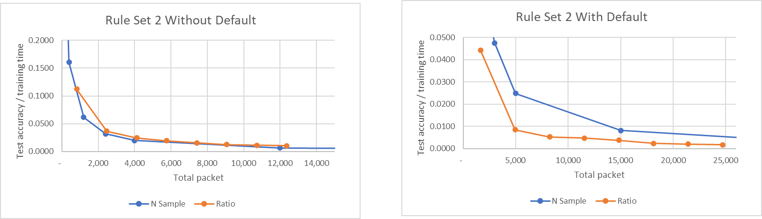

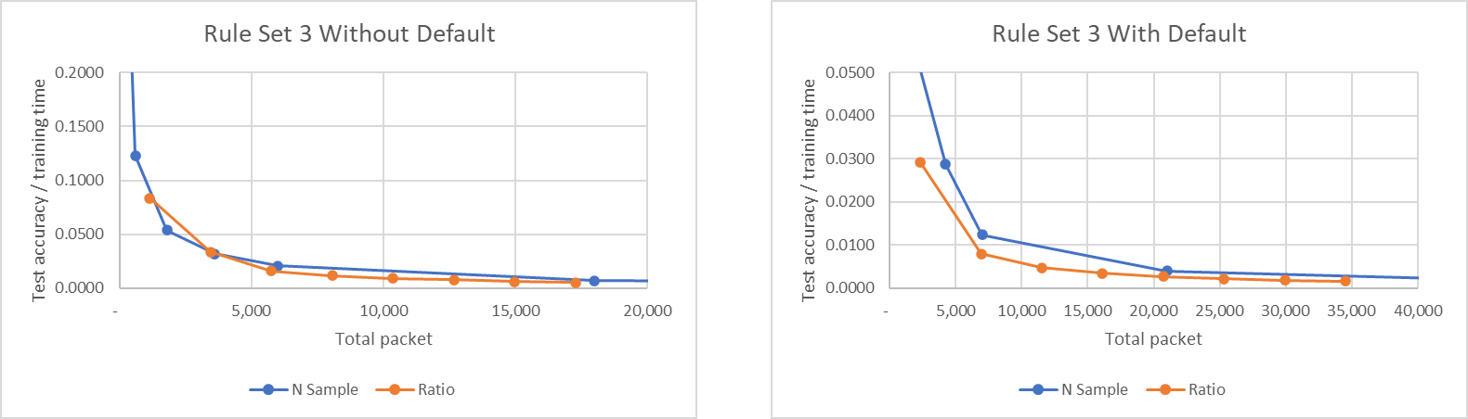

**รูปภาพที่ 5.6** การเปรียบเทียบอัตราการเรียนรู้ของแบบ N Sample และแบบ Ratio

**5.2.2. การวิเคราะห์ความผิดพลาดที่เกิดขึ้นจากการทำนายของโมเดล**



**ตารางที่ 5.1** ตารางผลลัพธ์ของ reference variant set แบบ N Sample



**ตารางที่ 5.2** ตารางผลลัพธ์ของ reference variant set แบบ Ratio

ในตารางที่ 5.1 และ 5.2 จะแสดงให้เห็นถึงจำนวน True Positive True Negative False Positive และ False Negative โดยความผิดพลาดของโมเดลจะสามารถดูได้จาก False Positive และ False Negative ที่เกิดขึ้น หากสังเกตุในแต่ละชุดกฎไฟร์วอลล์จะมีค่า False Positive และ False Negative ที่เพิ่มตามความซับซ้อนของกฎในชุดนั้นนั้น และหากสังเกตุในแบบ N Sample จะมี False Positive ที่สูงซึ่งคาดว่าเกิดจากจำนวนชุดข้อมูลฝึกสอนในแต่ละกฎของชุดกฎไฟร์วอลล์ที่มี Allow Deny ไม่เท่ากัน และแตกต่างกันมาก ส่วนในแบบ Ratio จะลักษณะของ False Positive และ False Negative คล้ายกัน แต่จะแตกต่างตรงที่มีการนำ Default Rule เข้ามาเทรนด้วยจะมี Fales Negative มากจากการที่โมเดลมีแนวโน้มมาจาก Deny ที่จาก Default Rule ที่จำนวนในชุดข้อมูลฝึกสอนมากกว่าชุดข้อมูลฝึกสอนของกฎอื่นอื่น

**5.2.3. การเลือกหาจุดจำนวนชุดข้อมูลฝึกสอนที่เหมาะสมที่สุดหรือจุด optimum ของโมเดล**

**รูปภาพที่ 5.7** กราฟผลลัพธ์ความแม่นยำของการแบ่งชุดข้อมูลฝึกสอน N Sample

**รูปภาพที่ 5.8** กราฟผลลัพธ์ความแม่นยำของการแบ่งชุดข้อมูลฝึกสอนแบบอัตราส่วน Ratio

ในการหาจุด optimum นั้นจะต้องเลือกจุดที่โมเดลทำนายผลได้แม่นยำมากที่สุดและใช้จำนวนชุดข้อมูลฝึกสอนที่น้อยที่สุด ซึ่งหมายความว่าเวลาที่ใช้ก็จะน้อยลงด้วยเช่นกัน (จากการวิเคราะห์ที่ 5.1.1) และประเด็นที่คาดไม่ได้เลยคือ ควรเป็นจุดที่ทุก rule set ยอมรับได้ ถ้าหากโมเดลสามารถตัดสิน rule set ที่ 1 ได้มีความแม่นยำสูง แต่ไปตัดสิน rule set อื่นได้ความแม่นยำที่ต่ำมาก จำนวนชุดข้อมูลฝึกสอนในช่วงนั้นก็จะเป็นจำนวนชุดข้อมูลฝึกสอนที่ยกจำนวนมาไม่ได้มาตรฐาน ซึ่งเป้าหมายของเราคือการแบ่งด้วยจำนวนเท่าใด จะให้ความแม่นยำและเหมาะสมกับทุก rule set มากที่สุด

จากกราฟ 5.6 และ 5.7 จะเห็นได้ว่า ถ้าหากเป็น N Sample ค่าความแม่นยำที่ได้จะค่อยๆเพิ่มขึ้น จะมีจุดหนึ่งที่ทุก rule set มีแนวโน้มความแม่นยำที่เพิ่มขึ้น ซึ่งตัวแปรที่ใช้ในการทดลองจุดนั้นคือ 600 ชุดข้อมูลฝึกสอนต่อหนึ่งกฎไฟร์วอลล์ และเมื่อให้จำนวนข้อมูลฝึกสอนที่มากกว่านั้น ความแม่นยำในทุกชุดกฎไฟร์วอลล์จะเริ่มตกลงเล็กน้อย โดยเฉพาะชุดกฎไฟร์วอลล์ที่มีเงื่อนไขที่มากกว่าจะสังเกตได้ชัดเจน ในขณะเดียวกันถ้าหากเป็นแบบอัตราส่วน Ratio หากสังเกตจะมีช่วงอัตราส่วน Ratio ที่ 0.01 มีจุดค่าความแม่นยำที่สูงที่สุดและเริ่มมีอัตราความแม่นยำตกลงมาเมื่อมีจำนวนชุดข้อมูลฝึกสอนมากขึ้น โดยเราได้นำจุด optimum ทั้ง 2 จุดที่ของแต่ละแบบมาเปรียบเทียบเพื่อหาความแตกต่างด้านเวลา ซึ่งแต่ละชุดเงื่อนไขใช้จำนวนข้อมูลฝึกสอนดังนี้

|  |  |  |
| --- | --- | --- |
|  | Without Default | With Default |
| Rule set 1 – N Sample | 1200 | 1800 |
| Rule set 1 – Ratio | 818 | 2628 |
| Rule set 2 - N Sample | 2400 | 3000 |
| Rule set 2 – Ratio | 822 | 2617 |
| Rule set 3 – N Sample | 3600 | 4200 |
| Rule set 3 - Ratio | 1148 | 2943 |

ตารางเทียบข้อมูลฝึกสอนที่ใช้ทั้งหมดระหว่าง N Sample (600) และ Ratio (0.01)

จะเห็นได้ว่าชุดข้อมูลฝึกสอนที่ใช้นั้นแบบอัตราส่วนใช้จำนวนชุดข้อมูลฝึกสอนที่น้อยกว่าแทบทุกช่วง ยกเว้นแค่ Rule set 1 With Default ที่มีจำนวนชุดข้อมูลฝึกสอนมากกว่า ซึ่งสรุปได้ว่า แบบอัตราส่วน Ratio ใช้ชุดข้อมูลฝึกสอนน้อยกว่าแบบ N Sample ในการไปถึงจุดเหมาะสมที่ให้ความแม่นยำสูงสุด ซึ่งนั่นหมายความว่าจำเวลาฝึกสอนที่ใช้จะน้อยกว่าเช่นกัน แบบอัตราส่วน Ratio จึงเหมาะแก่การนำมาใช้มากกว่า

แม้เราจะเห็นได้ว่าจุด optimum ของการแบ่งแบบอัตราส่วน Ratio ที่ให้ค่าความแม่นยำได้พอๆกันกับแบบ N Sample และมีการใช้เวลารวมที่น้อยกว่า แต่การแบ่งแบบอัตราส่วน Ratio มีข้อจำกัดอย่างหนึ่งคือ ถ้าหาก โมเดลมีความแตกต่างทางด้านชุดข้อมูลฝึกสอนมากๆ เราไม่สามารถสร้างจำนวนชุดข้อมูลฝึกสอนจากกฎที่น้อยเกินไปได้ เพราะถ้าหากอ้างอิงตามเลขที่ได้จากการทดลองคือ 0.01 ถ้าหากความเป็นไปได้ของเงื่อนไขที่เรากำหนดขึ้นใหม่มีขนาดน้อยกว่า 100 เราจะไม่สามารถออกแบบชุดข้อมูลฝึกสอนที่มีขนาดต่ำกว่า 1 ได้เลย ซึ่งนั่นอาจทำให้เป็นปัญหาและจะเป็นประเด็นสำคัญที่เราจะนำมาพิจารณาในเทอมการศึกษาถัดไป